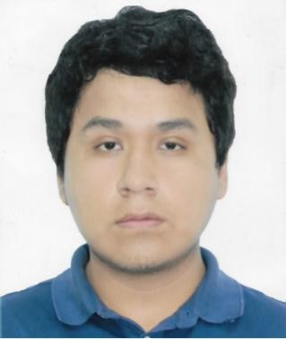**MARCO ANDRE ALAGON PAJUELO**

*Computación e Informática*

**A.H El mirador Mz v Lt 10, Belaunde, Comas**

**Edad: 22 años**

**Teléfono / celular: 924 123 923**

**E-mail: andrealagon2398@gmail.com**

|  |  |  |  |
| --- | --- | --- | --- |
|  | |  | | --- | | **EXPERIENCIA** | |  |

# OPERADOR DE PROYECCIÓN

**CINEPLANET– CINEPLEX SA**

*Febrero 2018 - Presente*

Programación, control, seguridad y mantenimiento de la plataforma de proyección garantizando la continuidad y calidad del servicio audiovisual.

* *Operación de los equipos de proyección de películas.*
* *Mantenimiento de rutina diaria de los equipos de proyección (Mantenimiento de 1er Nivel y de 2do Nivel).*
* *Recepción y devolución de recursos digitales en formato DCP (archivos, discos duros, portátiles).*
* *Configuración, parametrización, y programación de salas (películas, trailers y publicidad) en el TMS utilizando el programa ScreenWriter.*
* *Ejecución y lanzamiento de películas programadas (diarias y eventos especiales).*
* *Inspección del servicio audiovisual de las salas.*
* *Elaboración de informes y estadísticas de recursos y servicio. (Inventario KDM, inventario de recursos físicos y digitales, bitácora de incidencias, informe de la operatividad de los equipos de proyección)*

# AUXILIAR DE SERVICIO

**SUPERMERCADOS PERUANOS**

*Febrero 2017 – Septiembre 2017*

* *Reponedor de abarrotes.*
* Ayudante de almacén.
* *Inventario de abarrotes.*

# JEFE DE SECCIÓN URBANA

**INEI – CENSO 2017** *OCTUBRE 2017*

Inspección de campo para reconocer los límites de la sección censal urbana.

* *Encargado de reclutar empadronadores/as urbanos para el curso de capacitación y trabajo en la sección asignada.*
* *Encargado de conducir y supervisar el reconocimiento de las áreas de empadronamiento urbano.*
* *Encargado de realizar el resumen de las viviendas y hogares de la zona asignada.*

|  |  |  |  |
| --- | --- | --- | --- |
|  | |  | | --- | | **EDUCACIÓN** | |  |

# ISTP CARLOS CUETO FERNANDINI

*Estudiante de la carrera técnica de Computación e*

*Informática.*

*2017 – 2019*

**APTITUDES Y CONOCIMIENTOS**



* *Brigadista de seguridad y prevención Industrial*

*(Cineplex.SA)*

* *Excel intermedio.*  *Word intermedio.*
* *Power Point Intermedio*
* *HTML*
* *Windows 7 y 10 intermedio.*
* *Linux Básico.*